История
15.04.2020 | 7 | - Изучить тему параграфа 19 «Изменения в социальной структуре российского общества»  - Выполнить задания на стр. 49.
Домашнее задание отправлять на электронную почту nelia.chepa9@mail.ru

Марийский язык
7 класс
№ 19, с. 97, списать в тетрадь, подготовить выразительное чтение текста
Домашнее задание отправить на электронную почту: lidiya.pautkina@mail.ru или сообщением в ВК

Домашнее задание по математике
7 класс:
1)п.38, № 934,935, 936.
2)на повторение:720,954.
3)самостоятельная работа №15,16,17 (прил 2)
Приложение 2
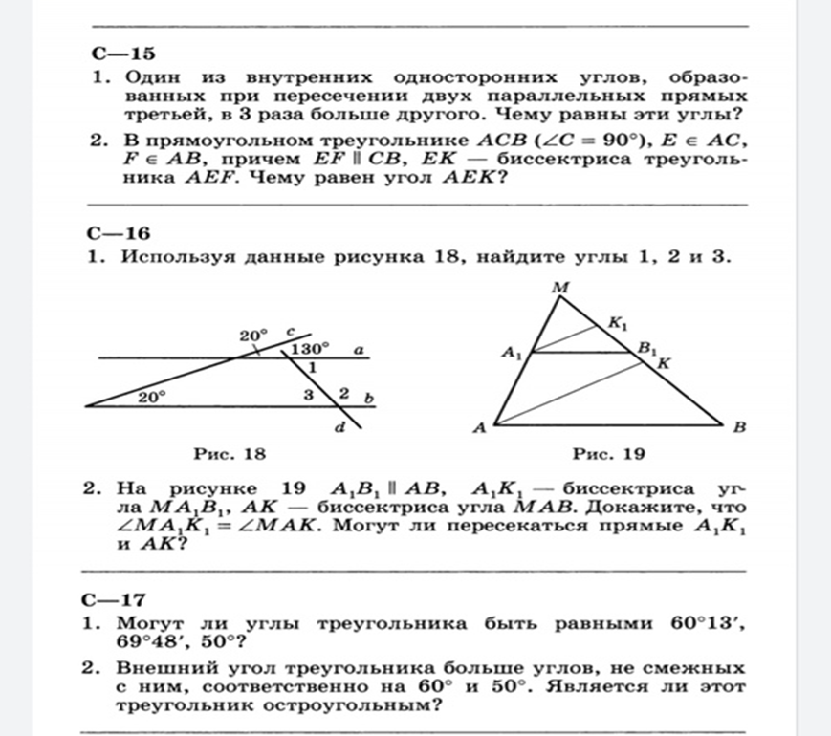
Домашнее задание отправить на почту: egorova.katerina.93@mail.ru

Обществознание 7 класс
Материал для закрепления урока
https://interneturok.ru/lesson/obshestvoznanie/7-klass/chelovek-i-ekonomika/ekonomika-semi-2

Домашнее задание: http://лена24.рф/Обществознание_7_класс_Боголюбов/27.htm
«В соответствии с Трудовым кодексом подросток может с 14 лет с согласия одного из родителей в свободное от учёбы время трудиться по договору, выполняя лёгкую работу. При этом продолжительность трудовой смены 14—16-летнего подростка, совмещающего работу с учёбой, не должна превышать 2,5 часа, 16—18-летнего — 3,5 часа в день.
Ночной труд запрещается. Работа по договору подростков моложе 14 лет с согласия одного из родителей допускается только в сфере искусства (например, кино, театр, цирк).» /Боголюбов/
1) Как вы думаете почему, работа по договору в сфере искусства разрешается? Приведите примеры 3, из области кино, театра, цирка, литературы.
2) Какие разнообразные ресурсы для своего развития благосостояния имеет семья. Составьте таблицу.
Виды ресурсов | Примеры из литературы или кино, истории, жизни (с указанием источников)

3. Составьте кластер/схему источников доходов вашей семьи, с указанием членов семьи.

Биология
1. Прочитать §37, сделать конспект в тетради: Эволюционные изменения опорно-двигательной системы у животных (начиная с простейших и заканчивая млекопитающими)
2. Прочитать §38, сделать конспект в тетради: записать способы передвижения животных и для кого они характерны. Выписать ч.т. полость тела и какие виды полостей тела встречаются (с примерами).
3. Выполнить любую тестовую работу по подготовке к ВПР
(ответы записать в тетради).
Записи в тетради отсканировать или сфотографировать и отправить на электронную почту olga-j88@mail.ru или сообщением в ВК.
Русский язык
15 апреля СРЕДА
7 класс РУССКИЙ ЯЗЫК упр.335, 336 по заданию

16 апреля ЧЕТВЕРГ
7 класс РУССКИЙ ЯЗЫК &54, упр337 по заданию, предлоги заключить в прямоугольники; обратите внимание на предлог ЧЕРЕЗ – он непроизводный
Литература
16 апреля ЧЕТВЕРГ
7 класс ЛИТЕРАТУРА Написать сочинение по рассказу Л.Н. Толстого «Каким я представил главного героя рассказа» (50-80 слов, сочинение должно состоять из трех частей, это должно быть сочинение-размышление)
18 апреля СУББОТА
7 класс ЛИТЕРАТУРА Стр.325-328 составить кластер, стр.328-332, прочитать рассказ «Хамелеон»

Физика
Прочитать §54, ответить на вопросы в конце параграфа

География
По презентации письменно ответить на задания слайдов 4,10

Английский язык
7 класс – 1 урок) стр.68 упр.1,2, 3-перевод
2 урок) стр.69 упр.10, выучить слова к модулю 7а

Домашнее задание по изобразительному искусству
7 класс «Архитектура романского стиля»

